В некотором царстве, в некотором госдарстве жил-был Иван-царевич; у него было три сестры: одна Марья-царевна, другая Ольга-царевна, третья — Анна-царевна. Отец и мать у них померли; умирая, они сыну наказывали:— Кто первый за твоих сестер станет свататься, за того и отдавай — при себе не держи долго!Царевич похоронил родителей и с горя пошел с сестрами в зеленый сад погулять. Вдруг находит на небо туча черная, встает гроза страшная.— Пойдемте, сестрицы, домой! — говорит Иван-царевич.
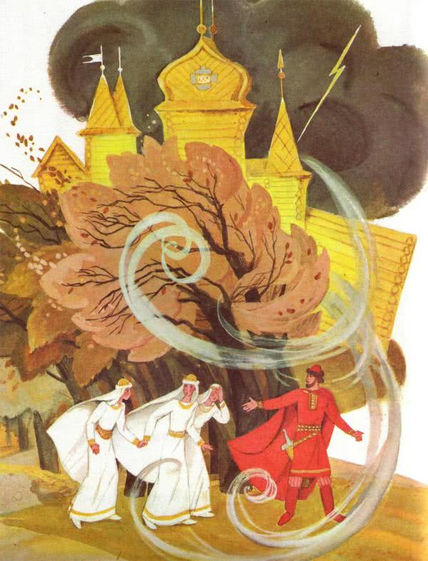
Только пришли во дворец — как грянул гром, раздвоился потолок, и влетел к ним в горницу ясен сокол, ударился сокол об пол, сделался добрым молодцем и говорит:— Здравствуй, Иван-царевич! Прежде я ходил гостем, а теперь пришел сватом; хочу у тебя сестрицу Марью-царевну посватать.
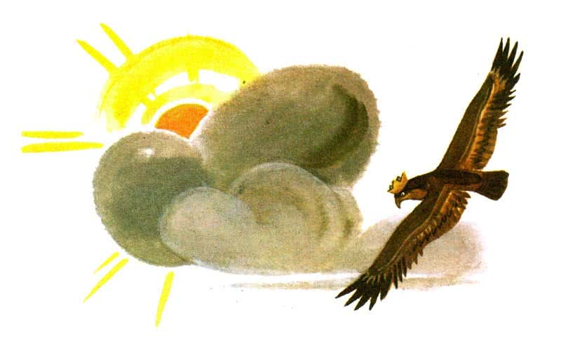
— Коли люб ты сестрице, я ее не держу, — пусть идет!Марья-царевна согласилась, сокол женился и унес ее в свое царство.Дни идут за днями, часы бегут за часами — целого года как не бывало; пошел Иван-царевич с двумя сестрами во зеленый сад погулять. Опять встает туча с вихрем, с молнией.— Пойдемте, пойдемте, сестрицы, домой! — говорит царевич.Только пришли во дворец — как ударил гром, распалась крыша, раздвоился потолок, и влетел орел, ударился об пол и сделался добрым молодцем:— Здравствуй, Иван-царевич! Прежде я гостем ходил, а теперь пришел сватом. И посватал Ольгу-царевну. Отвечает Иван-царевич:— Если ты люб Ольге-царевне, то пусть за тебя идет; я с нее воли не снимаю.Ольга-царевна согласилась и вышла за орла замуж; орел подхватил ее и унес в свое царство.
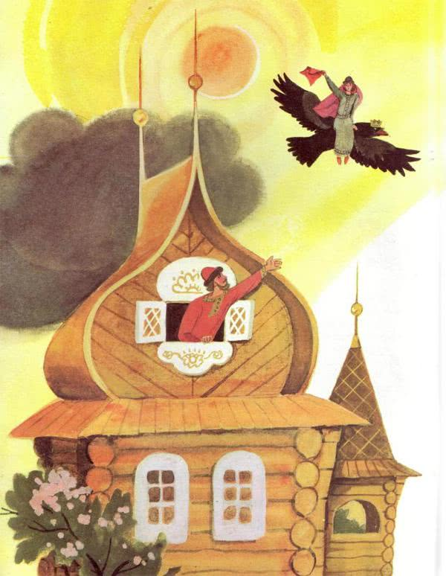
Прошел, еще один год; говорит Иван-царевич своей младшей сестрице:— Пойдем, во зеленом саду погуляем! Погуляли немножко; опять встает туча с вихрем, с молнией.— Вернемся, сестрица, домой!Вернулись домой, не успели сесть — как ударил гром, раздвоился потолок и влетел ворон; ударился ворон об пол и сделался добрым молодцем; прежние были хороши собой, а этот еще лучше.— Ну, Иван-царевич, прежде я гостем ходил, а теперь пришел сватом; отдай за меня Анну-царевну.— Я с сестрицы воли не снимаю; коли ты полюбился ей, пусть идет за тебя.Вышла за ворона Анна-царевна, и унес он ее в своё государство. Остался Иван-царевич один; целый год жил без сестер, и сделалось ему скучно.
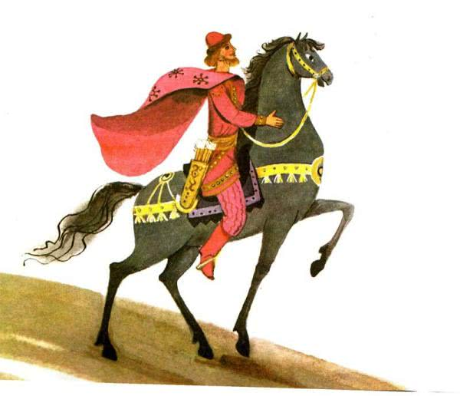
— Пойду, — говорит, — искать сестриц. Собрался в дорогу, идет и видит — лежит в поле рать-сила побитая.Спрашивает Иван-царевич:— Коли есть тут жив человек — отзовись! Кто побил это войско великое?Отозвался ему жив человек:— Все это войско великое побила Марья Моревна, прекрасная королевна.Пустился Иван-царевич дальше, наезжал на шатры белые.
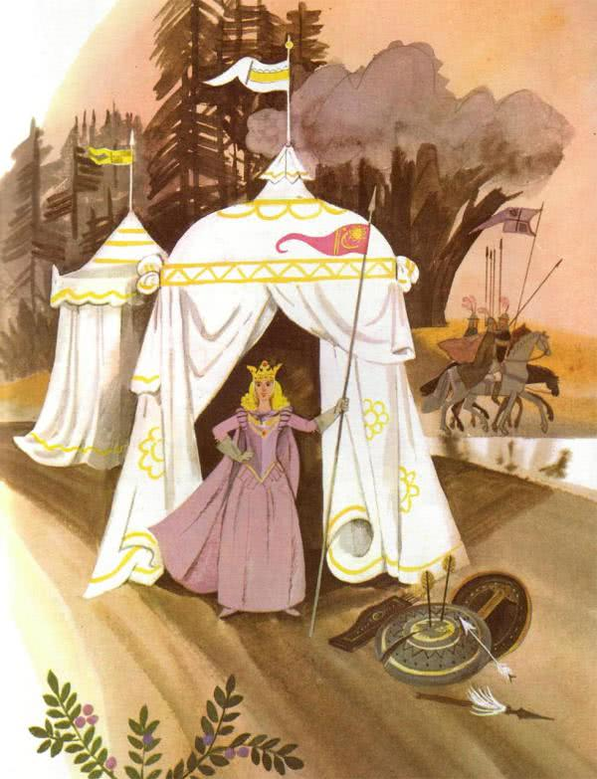
Выходила к нему навстречу Марья Моревна, прекрасная королевна:— Здравствуй, царевич, куда тебя бог несет — по воле аль по неволе?Отвечал ей Иван-царевич:— Добрые молодцы по неволе не ездят!— Ну, коли дело не к спеху, погости у меня в шатрах.Иван-царевич тому и рад, две ночи в шатрах ночевал, полюбился Марье Моревне и женился на ней.Марья Моревна, прекрасная королевна, взяла его с собой в свое государство; пожили они вместе сколько-то времени, и вздумалось королевне на войну собираться; покидает она на Ивана-царевича все хозяйство и приказывает:— Везде ходи, за всем присматривай; только в этот чулан не заглядывай!Он не вытерпел; как только Марья Моревна уехала, тотчас бросился в чулан, отворил дверь, глянул — а там висит Кощей Бессмертный, на двенадцати цепях прикован.
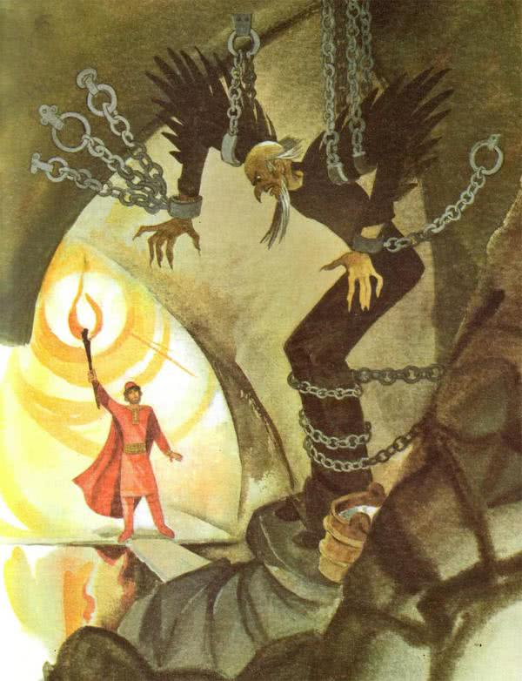
Просит Кощей у Ивана-царевича:— Сжалься надо мной, дай мне напиться! Десять лет я здесь мучаюсь, не ел, не пил — совсем в горле пересохло! Царевич подал ему ведро воды, он выпил и еще запросил:— Мне одним ведром не залить жажды, дай еще!Царевич подал другое ведро; Кощей выпил и запросил третье, а как выпил третье ведро — взял свою прежнюю силу, тряхнул цепями и сразу все двенадцать порвал.— Спасибо, Иван-царевич! — сказал Кощей Бессмертный. — Теперь тебе никогда не видать Марьи Моревны, как ушей своих! — И страшным вихрем вылетел в окно, нагнал на дороге Марью Моревну, прекрасную королевну, подхватил ее и унес к себе.А Иван-царевич горько-горько заплакал, снарядился и пошел в путь-дорогу:— Что ни будет, а разыщу Марью Моревну!
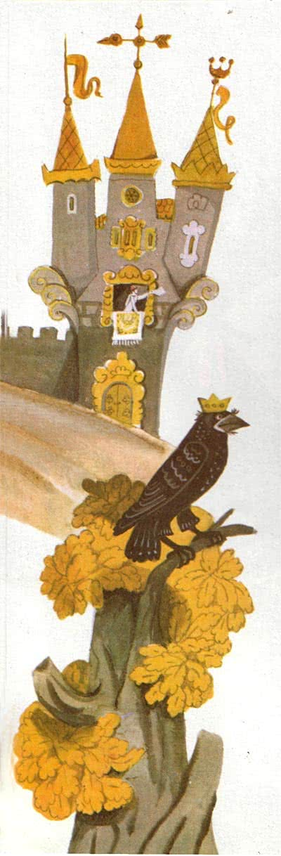
Идет день, идет другой, на рассвете третьего видит чудесный дворец, у дворца дуб стоит, на дубу ясен сокол сидит. Слетел сокол с дуба, ударился оземь, обернулся добрым молодцем и закричал:— Ах, шурин мой любезный! Как тебя господь милует?Выбежала Марья-царевна, встретила Ивана-царевича радостно, стала про его здоровье расспрашивать, про своё житьё-бытьё рассказывать.Погостил у них царевич три дня и говорит:— Не могу у вас гостить долго; я иду искать жену мою, Марью Моревну, прекрасную королевну.— Трудно тебе сыскать ее, — отвечает сокол. — Оставь здесь на всякий случай свою серебряную ложку: будем на нее смотреть, про тебя вспоминать.Иван-царевич оставил у сокола свою серебряную ложку и пошел в дорогу.Шел он день, шел другой, на рассвете третьего видит дворец еще лучше первого, возле дворца дуб стоит, на дубу орел сидит. Слетел орел с дерева, ударился оземь, обернулся добрым молодцем и закричал:— Вставай, Ольга-царевна! Милый наш братец идет!Ольга-царевна тотчас выбежала навстречу, стала его целовать-обнимать, про здоровье расспрашивать, про своё житьё-бытьё рассказывать. Иван-царевич погостил у них три денька и говорит:— Дольше гостить мне некогда: я иду искать жену мою, Марью Моревну, прекрасную королевну.Отвечает орел:— Трудно тебе сыскать ее; оставь у нас серебряную вилку: будем на нее смотреть, тебя вспоминать.Он оставил серебряную вилку и пошел в дорогу.
День шел, другой шел, на рассвете третьего видит дворец лучше первых двух, возле дворца дуб стоит, на дубу ворон сидит.Слетел ворон с дуба, ударился оземь, обернулся добрым молодцем и закричал:— Анна-царевна! Поскорей выходи, наш братец идёт.Выбежала Анна-царевна, встретила его радостно, стала целовать-обнимать, про здоровье расспрашивать, про своё житьё-бытьё рассказывать.Иван-царевич погостил у них три денька и говорит:— Прощайте! Пойду жену искать — Марью Моревну, прекрасную королевну. Отвечает ворон:— Трудно тебе сыскать её; оставь-ка у нас серебряную табакерку: будем на нее смотреть, тебя вспоминать.Царевич отдал ему серебряную табакерку, попрощался и пошел в дорогу.День шел, другой шел, а на третий добрался до Марьи Моревны.Увидела она своего милого, бросилась к нему на шею, залилась слезами и промолвила:— Ах, Иван-царевич! Зачем ты меня не послушался — посмотрел в чулан и выпустил Кощея Бессмертного.— Прости, Марья Моревна! Не поминай старого, лучше пойдем со мной, пока не видать Кощея Бессмертного, авось не догонит!
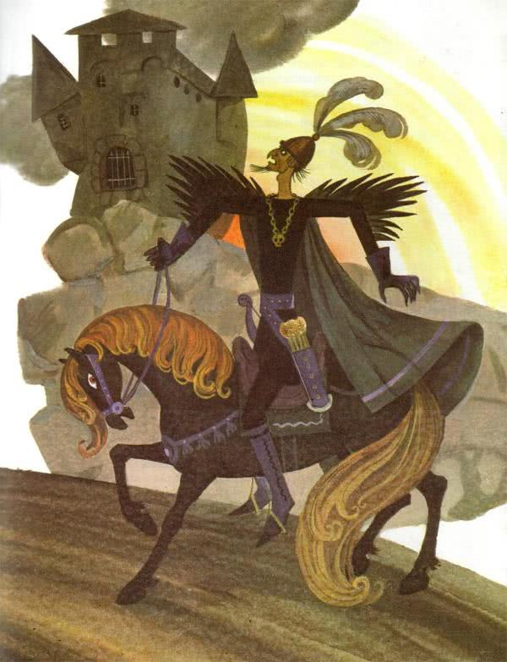
Собрались и уехали. А Кощей на охоте был; к вечеру он домой ворочается, под ним добрый конь спотыкается.— Что ты, несытая кляча, спотыкаешься? Али чуешь какую невзгоду? Отвечает конь:— Иван-царевич приходил, Марью Моревну увез.— А можно ли их догнать?— Можно пшеницы насеять, дождаться, пока она вырастет, сжать ее, смолотить, в муку обратить, пять печей хлеба наготовить, тот хлеб поесть, да тогда вдогонь ехать — и то поспеем!Кощей поскакал, догнал Ивана-царевича.— Ну, — говорит, — первый раз тебя прощаю, за твою доброту, что водой меня напоил, и в другой раз прощу, а в третий берегись — на куски изрублю!Отнял у него Марью Моревну и увез; а Иван-царевич сел на камень и заплакал.
Поплакал-поплакал и опять воротился назад за Марьей Моревною, Кощея Бессмертного дома не случилося.— Поедем, Марья Моревна!— Ах, Иван-царевич! Он нас догонит.— Пускай догонит, мы хоть часок-другой проведем вместе.Собрались и уехали. Кощей Бессмертный домой возвращается, под ним добрый конь спотыкается.— Что ты, несытая кляча, спотыкаешься? Али чуешь какую невзгоду?— Иван-царевич приходил, Марью Моревну с собой взял.— А можно ли догнать их?— Можно ячменю насеять, подождать, пока он вырастет, сжать, смолотить, пива наварить, допьяна напиться, до отвала выспаться да тогда вдогонь ехать — и то поспеем!Кощей поскакал, догнал Ивана-царевича:— Ведь я ж говорил, что тебе не видать Марьи Моревны, как ушей своих!Отнял ее и увез к себе.Остался Иван-царевич один, поплакал-поплакал и опять воротился за Марьей Моревной; на ту пору Кощея дома не случилося.— Поедем, Марья Моревна!— Ах, Иван-царевич! Ведь он догонит, тебя в куски изрубит.— Пускай изрубит! Я без тебя жить не могу. Собрались и поехали.
Кощей Бессмертный домой возвращается, под ним добрый конь спотыкается.— Что ты спотыкаешься? Али чуешь какую невзгоду?— Иван-царевич приходил, Марью Моревну с собой взял.Кощей поскакал, догнал Ивана-царевича; изрубил его в мелкие куски и поклал в смоленую бочку; взял эту бочку, скрепил железными обручами и бросил в синее море, а Марью Моревну к себе увез.В то самое время у зятьев Ивана-царевича серебро почернело.— Ах, — говорят они, — видно, беда приключилася!Орел бросился на сине море, схватил и вытащил бочку на берег, сокол полетел за живой водою, а ворон за мертвою. Слетелись все трое в одно место, разбили бочку, вынули куски Ивана-царевича, перемыли и склали как надобно.Ворон брызнул мертвою водою — тело срослось, соединилося; сокол брызнул живой водою — Иван-царевич вздрогнул, встал и говорит:— Ах, как я долго спал!— Еще бы дольше проспал, если б не мы! — отвечали зятья. — Пойдем теперь к нам в гости.— Нет, братцы! Я пойду искать Марью Моревну! Приходит к ней и просит:— Разузнай у Кощея Бессмертного, где он достал себе такого доброго коня.
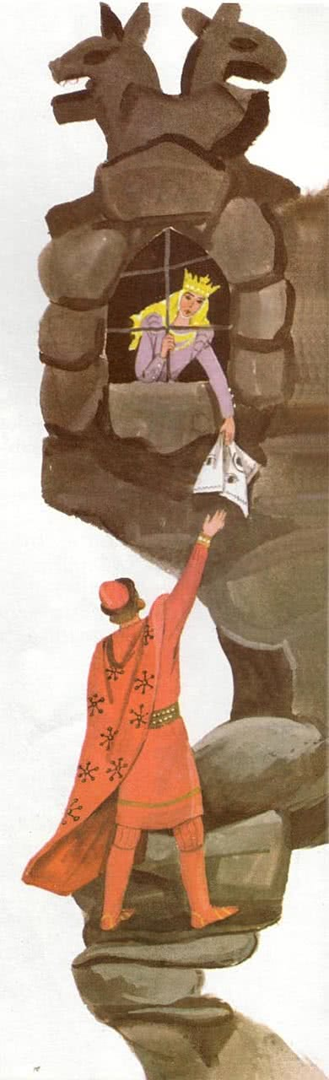
Вот Марья Моревна улучила добрую минуту и стала Кощея выспрашивать.Кощей сказал:— За тридевять земель, в тридесятом царстве, за огненной рекою живет баба-яга; у ней есть такая кобылица, на которой она каждый день вокруг света облетает. Много у ней и других славных кобылиц; я у ней три дня пастухом был, ни одной кобылицы не упустил, и за то баба-яга дала мне одного жеребеночка.— Как же ты через огненную реку переправился?— А у меня есть такой платок — как махну в правую сторону три раза, сделается высокий-высокий мост, и огонь его не достанет!Марья Моревна выслушала, пересказала все Ивану-царевичу и платок унесла да ему отдала.Иван-царевич переправился через огненную реку и пошел к бабе-яге. Долго шел он не пивши, не евши.
Попалась ему навстречу заморская птица с малыми детками.Иван-царевич говорит:— Съем-ка я одного цыпленочка.— Не ешь, Иван-царевич! — просит заморская птица. — В некоторое время я пригожусь тебе. Пошел он дальше, видит в лесу улей пчел.— Возьму-ка я, — говорит, — сколько-нибудь медку. Пчелиная матка отзывается:— Не тронь моего меду, Иван-царевич! В некоторое время я тебе пригожусь.Он не тронул и пошел дальше, попадает ему навстречу львица со львенком.— Съем я хоть этого львенка; есть так хочется, ажно тошно стало!
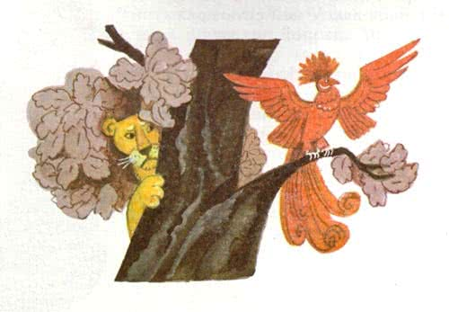
— Не тронь, Иван-царевич, — просит львица. — В некоторое время я тебе пригожусь.— Хорошо, пусть будет по-твоему!Побрел голодный, шел, шел — стоит дом бабы-яги, кругом дома двенадцать шестов, на одиннадцати шестах по человечьей голове, только один незанятый.— Здравствуй, бабушка!— Здравствуй, Иван-царевич! Почто пришел — по своей доброй воле аль по нужде?— Пришел заслужить у тебя богатырского коня.— Изволь, царевич! У меня ведь не год служить, а всего-то три дня; если упасешь моих кобылиц — дам тебе богатырского коня, а если нет, то не гневайся — торчать твоей голове на последнем шесте.Иван-царевич согласился, баба-яга его накормила-напоила и велела за дело приниматься.
Только что выгнал он кобылиц в поле, кобылицы задрали хвосты, и все врозь по лугам разбежались; не успел царевич глазами вскинуть, как они совсем пропали. Тут он заплакал-запечалился, сел на камень и заснул.Солнышко уже на закате, прилетела заморская птица и будит его:— Вставай, Иван-царевич! Кобылицы теперь дома. Царевич встал, воротился домой; а баба-яга и шумит, и кричит на своих кобылиц:— Зачем вы домой воротились?— Как же нам было не воротиться? Налетели птицы со всего света, чуть нам глаза не выклевали.— Ну, вы завтра по лугам не бегайте, а рассыпьтесь по дремучим лесам.Переспал ночь Иван-царевич, наутро баба-яга ему говорит:— Смотри, царевич, если не упасешь кобылиц, если хоть одну потеряешь — быть твоей буйной головушке на шесте.
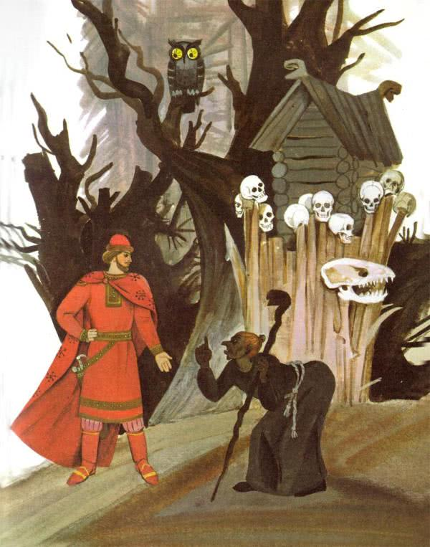
Погнал он кобылиц в поле, они тотчас задрали хвосты и разбежались по дремучим лесам. Опять сел царевич на камень, плакал-плакал да и уснул.Солнышко село за лес, прибежала львица:— Вставай, Иван-царевич! Кобылицы все собраны. Иван-царевич встал и пошел домой; баба-яга пуще прежнего и шумит, и кричит на своих кобылиц:— Зачем домой воротились?— Как же нам было не воротиться? Набежали лютые звери со всего света, чуть нас совсем не разорвали.— Ну вы завтра забегите в сине море.
Опять переспал ночь Иван-царевич, наутро посылает его баба-яга кобылиц пасти:— Если не упасешь — быть твоей буйной головушке на шесте.Он погнал кобылиц в поле; они тотчас задрали хвосты, скрылись с глаз и забежали в сине море; стоят в воде по шею. Иван-царевич сел на камень, заплакал и уснул.Солнышко за лес село, прилетела пчелка и говорит:— Вставай, царевич! Кобылицы все собраны; да как воротишься домой, бабе-яге на глаза не показывайся, пойди в конюшню и спрячься за яслями. Там есть паршивый жеребенок — в навозе валяется, ты укради его и в глухую полночь уходи из дому.
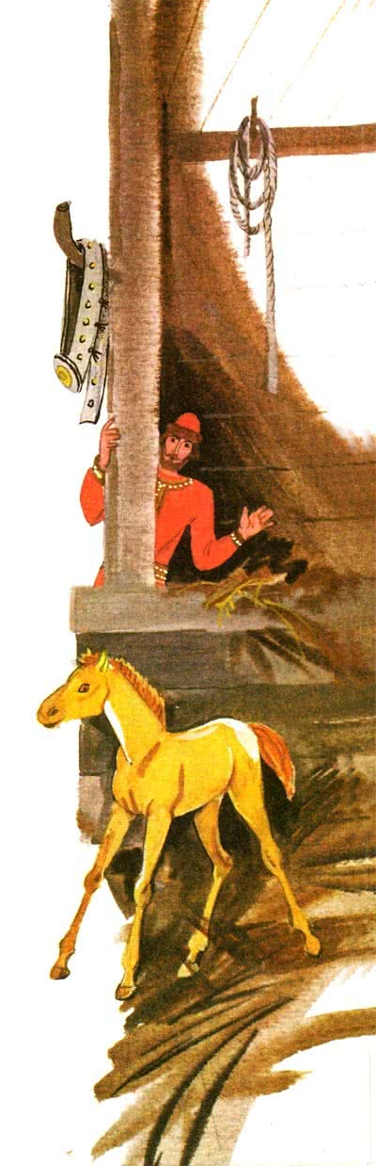
Иван-царевич встал, пробрался в конюшню и улегся за яслями; баба-яга и шумит, и кричит на своих кобылиц:— Зачем воротились?— Как же нам было не воротиться? Налетело пчел видимо-невидимо со всего света и давай нас со всех сторон жалить до крови!Баба-яга заснула, а в самую полночь Иван-царевич украл у нее паршивого жеребенка, оседлал его, сел и поскакал к огненной реке. Доехал до той реки, махнул три раза платком в правую сторону — и вдруг, откуда ни взялся, повис через реку высокий мост. Царевич переехал по мосту и махнул платком на левую сторону только два раза — остался через реку мост тоненький-тоненький!
Поутру пробудилась баба-яга — паршивого жеребенка видом не видать! Бросилась в погоню; во весь дух на железной ступе скачет, пестом погоняет, помелом след заметает.Прискакала к огненной реке, взглянула и думает: “Хорош мост!”Поехала по мосту, только добралась до середины — мост обломился, и баба-яга упала в реку; тут ей и лютая смерть приключилась! Иван-царевич откормил жеребенка в зеленых лугах, стал из него чудный конь. Приезжает царевич к Марье Моревне; она выбежала, бросилась к нему на шею:— Как же ты опять живой?— Так и так, — говорит. — Поедем со мной.— Боюсь, Иван-царевич! Если Кощей догонит, быть тебе опять изрубленым.— Нет, не догонит! Теперь у меня славный богатырский конь, словно птица летит.
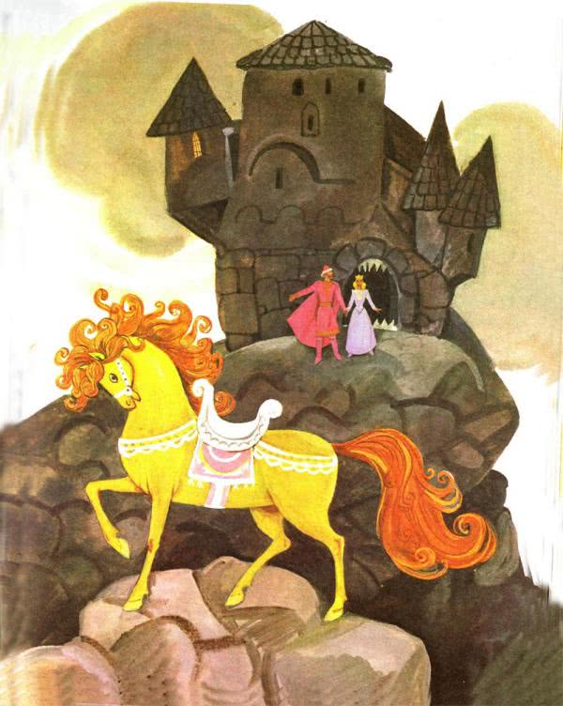
Сели они на коня и поехали.Кощей Бессмертный домой ворочается, под ним конь спотыкается.— Что ты, несытая кляча, спотыкаешься? Али чуешь какую невзгоду?— Иван-царевич приезжал, Марью Моревну увез.— А можно ли их догнать?— Бог знает! Теперь у Ивана-царевича конь богатырский лучше меня.— Нет, не утерплю, — говорит Кощей Бессмертный, — поеду в погоню.Долго ли, коротко ли — нагнал он Ивана-царевича, соскочил наземь и хотел было сечь его острой саблею; в те поры конь Ивана-царевича ударил со всего размаху копытом Кощея Бессмертного и размозжил ему голову, а царевич доконал его палицей. После того положил царевич груду дров, развел огонь, спалил Кощея Бессмертного на костре и пепел его пустил по ветру.Марья Моревна села на Кощеева коня, а Иван-царевич на своего, и поехали они в гости сперва к ворону, потом к орлу, а там и к соколу.
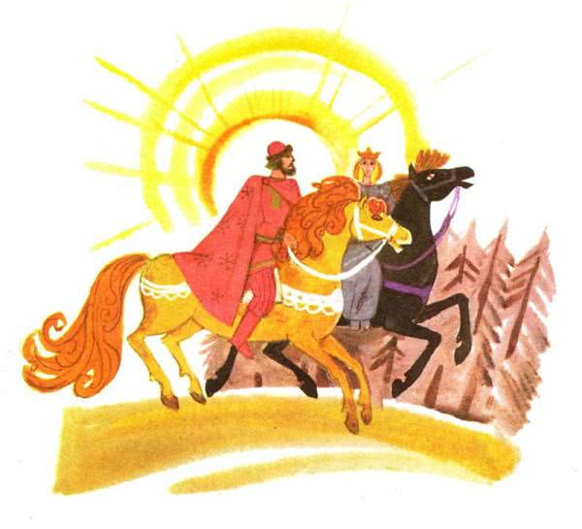
Куда ни приедут, всюду встречают их с радостью:— Ах, Иван-царевич, а уж мы не чаяли тебя видеть. Ну, да недаром же ты хлопотал: такой красавицы, как Марья Моревна, во всем свете поискать — другой не найти! Погостили они, попировали и поехали в свое царство. Приехали и стали себе жить-поживать, добра наживать да медок попивать.

